Учреждение «Климовичский районный центр социального обслуживания населения» приглашает к сотрудничеству и финансированию в рамках гуманитарного проекта для лиц с ограниченными возможностями.
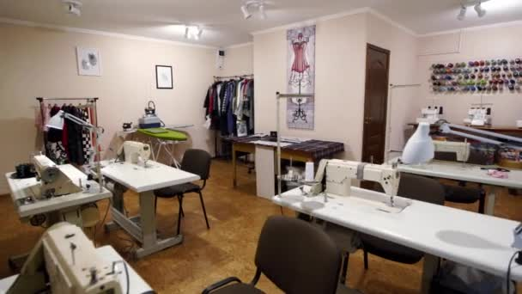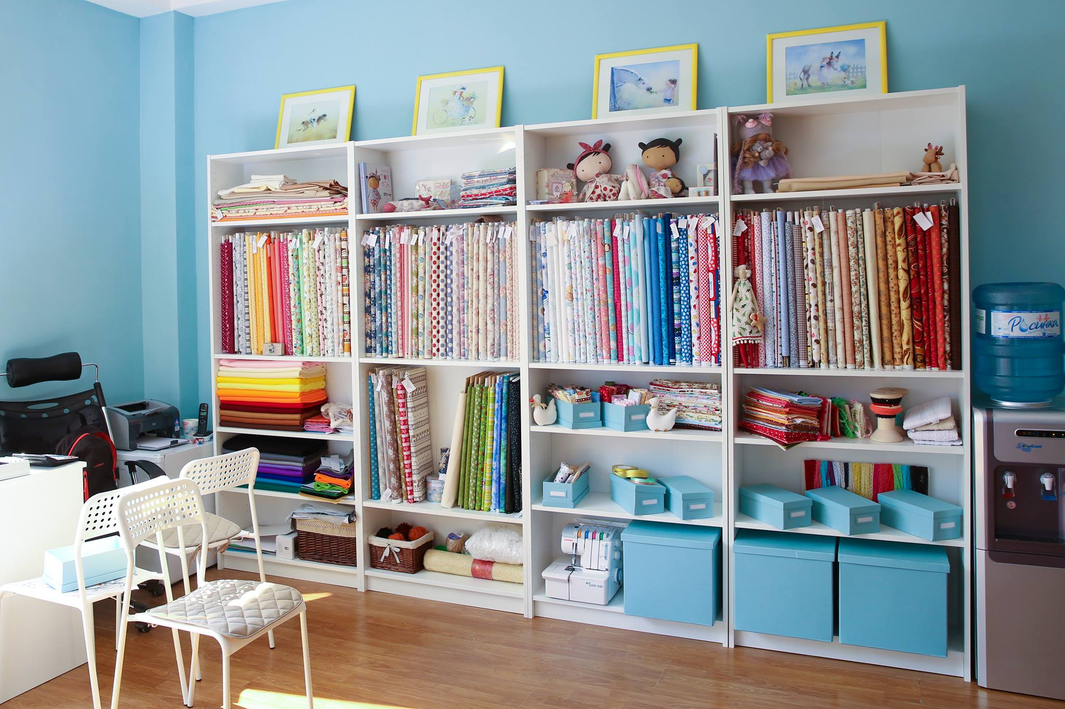

1. Наименование проекта: «Швейный секрет»
2.Срок реализации проекта: 6 месяцев, с дальнейшей работой над проектом.
3.Организация – заявитель, предлагающая проект: учреждение «Климовичский районный центр социального обслуживания населения».
4.Цели проекта: Социальная адаптация и реабилитация, создание условий для самореализации людей с ограниченными возможностями, вовлечение их в творческое дело, привитие трудовых навыков, обучение основным приемам и технологиям швейного дела, способствование формированию устойчивого интереса к швейному делу, привлечение к участию в социальной жизни.
5.Задачи, планируемые к выполнению в рамках реализации проекта:
-организация досуга; расширение круга общения людей с инвалидностью;
-реализация творческой реабилитации; обучение основным приемам и технологиям швейного дела, ремонту одежды, освоение техник шитья;
-обучение безопасному использованию инструментов, приспособлений и оборудования;
-формирование активной жизненной позиции; повышение самооценки людей с инвалидностью, содействие укреплению уверенности в себе;
-возможность выбора профессии в жизни, способствование формированию устойчивого интереса к швейному делу;
-оказание содействия в восстановлении, развитии и поддержании физичес-ких навыков инвалидов, повышающих способность к самообслуживанию и самостоятельной жизни;
- социокультурная реабилитация инвалидов, привлечение их к участию в различных мероприятиях центра.
6.Целевая группа: Проект рассчитан на граждан с ограниченными возможностями и граждан пожилого возраста, посещающих отделение дневного пребывания для инвалидов и граждан пожилого возраста, а также на семьи, воспитывающие детей-инвалидов и на заинтересованных лиц с ограниченными возможностями, проживающих в районе.
7.Краткое описание мероприятий в рамках проекта:
Методы реализации:
-привлечь на мастер-классы и обучающие занятия людей, с ограниченными возможностями (инвалидов) и посетителей;
-научить людей с ограниченными возможностями (инвалидов) швейному делу и применению полученных навыков на практике;
-осветить в средствах массовой информации проводимые мероприятия в рамках проекта (публикации, выступления);
-разработать и распространить рекламные буклеты/брошюры о реализации проекта;
-создать группу самопомощи, волонтерский отряд;
-обучить творческому мастерству и креативному мышлению.
Для реализации проекта необходимо:

-приобрести необходимое оборудование для проведения обучающих занятий: швейно-вышивальная машина (2 шт.), манекены (2 шт.), оверлок (1 шт.), парогенератор с утюгом (1 шт.), гладильная доска (1 шт.), стол для швейной машины (2 шт.), столы (2 шт.), стулья (8 шт.), шкафы (2 шт.), доска магнитно-маркерная (флипчарт) (1 шт.); бумага для флипчарта (5 блоков); вешалки-плечики (20 шт.), вешалка напольная на колесах (2 шт.), пресс для установки фурнитуры и обтяжки пуговиц (1 шт.); подставка для катушек большая (2 шт.); тумба для хранения (1 шт.);
-организовать работу по формированию практических навыков и развитию творческих способностей у людей с ограниченными возможностями, посредством овладением основам швейного дела;
-для организации досуга лиц с ограничениями приобрести оборудование и мебель для проведения культурных мероприятий и демонстрации наглядных материалов: ноутбук (1 шт.), комплект мобильный «Презентация комфорт» (проектор, экран для проектора, кабель) (1 шт.), колонки (1 шт.);
-приобрести необходимые материалы: различные виды ткани, ножницы для распарывания швов,обрезки ниток (2 шт.); ножницы для обрезания нитей (2 шт.); ножницы раскройные для левшей и правшей нитки, иглы, фурнитура, дидактические материалы, образцы изделий, наглядные пособия.
8.Общий объем финансирования (в долларах США) 10075,85
Источник финансирования | Объем финансирования  (в долларах США)
Средства донора | 6045,51
Софинансирование | 4030,34
9.Место реализации проекта: Отделение дневного пребывания для инвалидов и граждан пожилого возраста учреждения «Климовичский районный центр социального обслуживания населения», расположенное по адресу: г.Климовичи, ул. Пушкинская, д.5а.
10.Контактное лицо: Филимонова Ирина Александровна, заместитель директора учреждения «Климовичский районный центр социального обслуживания населения», телефон рабочий 802244-70279;
Щербина Анжелика Вячеславовна, заведующий отделением дневного пребывания для инвалидов и граждан пожилого возраста учреждения «Климовичский районный центр социального обслуживания населения», телефон рабочий 802244-70281;
e-mail: klimovichi.rcson@mail.ru


Будем рады сотрудничеству!

